ТЕХНОЛОГИЧЕСКАЯ КАРТА ДИСТАНЦИОННОГО УРОКА
Класс | 8 класс 14.04.2020
Предмет | Биология
Тема урока | Вирусы
Тип урока  (изучение новой темы, контроль, повторение и т.д.) | Систематизация знаний.
Организационные элементы урока
Информационные обучающие материалы.  - учебные книги (твердые копии на бумажных носителях и (или) электронный вариант учебников, учебно-методических пособий, справочников и т.д.);  - компьютерные обучающие системы в обычном и мультимедийном вариантах;  - аудио- и видео учебно-информационные материалы (длительностью 5-7 минут);  - лабораторные дистанционные практикумы. | Знакомство с новым материалом:  1.Познакомиться с теоретическим материалом Приложение №1  2. Посмотреть учебный фильм с портала инфоурок  https://www.youtube.com/watch?v=nVjGUpFYW6c
Домашнее задание | Ответить на вопросы:  На 4и 5  - Чем вирусы отличаются от бактерий?  - Составить схему размножения вируса.  - На оценку «3»  1.К какой форме жизни принадлежат вирусы?  2. Где способны размножаться вирусы?
Способ обратной связи при проверке домашнего задания (АИС «Сетевой город», электронная почта, | Прикрепленное фото в АИС «Сетевой город» или  vondrachekl@mail.ru
Срок исполнения: Домашнее задание должно быть выполнено к следующему уроку 16.04.2020

Приложение №1 Вирусы
Вирус (лат. virus - яд) - неклеточная форма жизни, мельчайшие болезнетворные микроорганизмы, не видимые в микроскоп. Они значительно меньше бактерий: легко проходят через бактериальные фильтры.
Вирусы способны размножаться только внутри живых клеток, до проникновения в них вирусы не имеют признаков жизни: пассивно перемещаются во внешней среде, ожидая встречи с клеткой-мишенью.
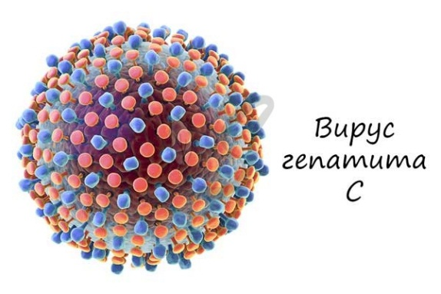
В 1892 году Ивановский Д.И. в ходе изучения мозаичной болезни табака обнаружил, что болезнь вызывается мельчайшими субстанциями, которые проходят через бактериальный фильтр, то есть были меньше бактерий. Вирусы впервые увидели в электронный микроскоп в 1939 году (спустя 19 лет со смерти Ивановского), однако считается, что именно Ивановский положил начало вирусологии как науке.
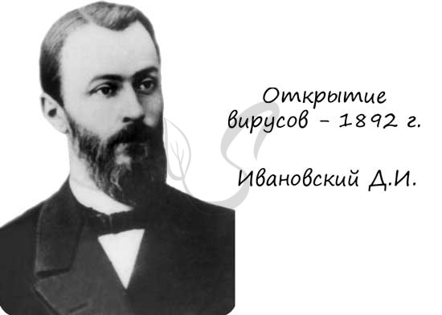

Вирусы выделяют в отдельное, пятое царство. Несмотря на их кажущуюся безжизненность, от неживой материи их отличают следующие черты:
- Наличие наследственности и изменчивости
- Способность к репродукции (воспроизведению себе подобных)
Рекомендую обратить особое внимание на черты, которые отличают вирусы от живых организмов:
- Неживое (инертное) состояние
Вне клетки хозяина находятся в неживом состоянии, ожидая внедрения. Вирусы - облигатные внутриклеточные паразиты.
- Обмен веществ
У вирусов отсутствует обмен веществ с внешней средой (метаболизм).
- Неклеточное строение
Не имеют клеточной мембраны, ограничивающих их от внешней среды, и, соответственно, клеточного строения.
- Не делятся, не размножаются половым путем
У вирусов отсутствует половое размножение и деление. Попав в живую клетку, вирус встраивает свою нуклеиновую кислоту (РНК/ДНК) в наследственный материал клетки-мишени. В результате клетка начинает синтезировать вирусные белки (новые вирусы): так увеличивается численность вирусов.
- Не растут
Вирусы не растут, не увеличиваются в размерах. Стратегия их жизни - безудержное размножение.
Если мы заглянем в клетку, инфицированную вирусом, то от вируса мы увидим только один элемент - его нуклеиновую кислоту (ДНК/РНК). Во внешней среде вирусы существуют в виде вирионов - полностью сформированных вирусных частиц, состоящих из белковой оболочки (капсида) и нуклеиновой кислоты внутри.
Носителем наследственной информации у вирусов может быть ДНК, РНК. В связи с этим все вирусы подразделяются на ДНК- и РНК-содержащие.
